戦争する国づくりストップ！憲法を守り・いかす共同センター
東京都文京区湯島2-4-4 全労連会館4階 03-5842-5611 (FAX 5842-5620)
http://www.kyodo-center.jp mail: move@zenroren.gr.jp
憲法共同センターNEWS

2016年11月29日 第184号
gou 号


第３回全国市民意見交換会

市民連合と総がかり行動実行委員会は、市民と野党の共闘を深化させ、衆院選に向けた戦略をつくりあげようと、11月26日、都内で第３回全国市民意見交換会を開催しました。1部は参院選の取り組みの特徴について、第２部は３つの分散会で議論を深め、きたる衆院選に向けての意思統一をはかり、全国各地から155人が参加しました。

開会のあいさつをした総がかり行動実行委員会の高田健氏は、「戦争法、南スーダン派兵、辺野古・高江、憲法審査会、TPP、年金カット法案の強行採決など、安倍政権の暴走が止まらない。一つ一つの政策には反対なのに支持率が高いのはなぜか？安倍政権に対抗する強力な政治勢力がないからだ」と指摘。安倍政権に対する力強い対抗勢力をどうつくりだすかが問われている。ヒントは参院選の1人区で４野党と市民の共闘で11の選挙区の勝利にある。立憲４野党と市民の共闘で、衆院選295の小選挙区でさらに前進しよう。２歩前進１歩後退の現状だがやりきることは可能だ」と呼びかけました。
立憲デモクラシーの会の山口二郎氏（法政大学教授）が選挙戦の総括を報告しました。
６人から特別報告。「戦争させない市民の風・北海道」の代表は、衆院北海道５区の補選の教訓にもふれながら、合同選戦対本部の機能の重要性を強調しました。「市民連合みえ」「TｅNネットワーク2016」（東京）「新潟に新しいリーダを誕生させる会」「自治体議員立憲ネットワーク」などから報告。「政党間で文化の違いをいかにのりこえるかが大事」「共通の政策をもってほしい」、世田谷の保坂区長は「選挙はノーよりイエスだと強調している」。また、アメリカの大統領選挙にみられる市民参加型選挙に関する報告など、豊かな経験が様々な角度から報告されました。
今後の方針について諏訪原健氏が報告し、「参院選の結果をどのように地域化していくのか。国政のレベルでも地域レベルでも政策研究会など何でも大きくキャンペーンをうって広げていこう」と語りました。
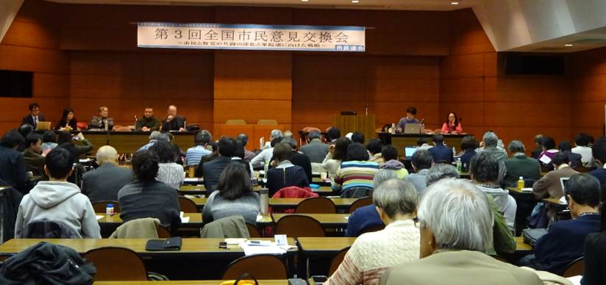
「安全保障関連法案に反対する学者の会」の中野晃一氏（上智大学教授）は、ポストデモクラシーの時代、立憲民主主義が、空気や水のようになっている。壊すことがいかに簡単で守りいかすことがいかに大切か。いまこそお互いの良さを認めて野党共闘でけん引しよう。ダイナミックな見せ方、伝え方を工夫し、広げていこう」と語りました。

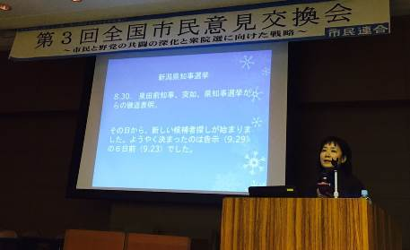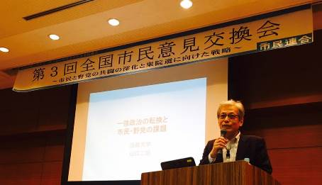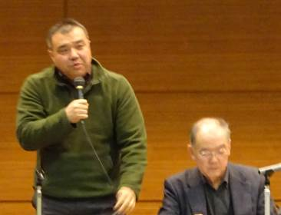

＊＊＊＊＊＊＊＊＊＊＊＊＊＊＊＊＊＊＊＊＊＊＊＊＊＊＊＊＊＊＊＊＊＊＊＊＊＊＊＊＊＊＊＊

新憲法リーフ好評です！ 1部3.5円 申込書をダウンロードしてお送りください。
４つ折サイズ Ａ６サイズです。

【表面】

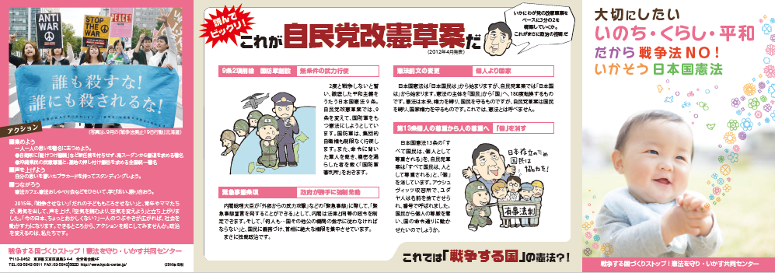
【裏面】
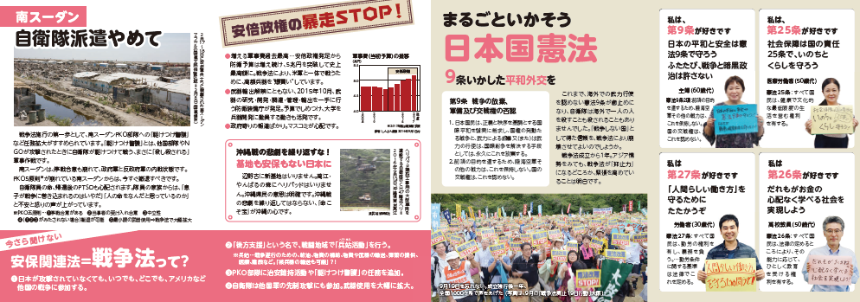
【当面の行動日程】
12月の「９の日」行動 全国各地でとりくみましょう！
＜東京都内＞
■日時：12月９日（金）12:00～13:00
■場所：ＪＲ「新宿駅」西口
■主催：憲法共同センター、東京憲法共同センター

沖縄連帯12・10集会 各地でとりくみましょう！～沖縄の現状に全国から手をつなごう！
■名称：高江オスプレイ・パッド、辺野古新基地の建設を許さない！東京集会
～最高裁は沖縄の民意に寄り添う判決を！
■日時：12月10日（土）13:30集会 15:00銀座デモ
■場所：日比谷野外音楽堂
■主催：基地の県内移設に反対する県民会議、「止めよう！辺野古埋め立て」国会包囲実行委員会
戦争させない・9条を壊すな！総がかり行動実行委員会

12月の「19日」行動 全国各地でとりくみましょう！
■名称：安倍政権の暴走止めよう！12・19国会議員会館前行動（仮称）
■日時：12月19日（月）18:30～19:30
■場所：憲法共同センターは国会図書館前に集合
■主催／戦争させない・9条壊すな！総がかり行動実行委員会

市民連合講演
■名称：衆院選挙をどうたたかうか～立憲政治の再生を～
■日時：12月21日（水）18:30～21:00
■場所：北とぴあ 東京都北区王子1-1-1（ＪＲ京浜東北線「王子駅」北口より徒歩２分）
■主催／市民連合
